Речевой материал для автоматизации [р] в чистоговорках, коротких стихах; в самостоятельной речи.

Прочитать чистоговорки:
Р — мотор в горах рычит. Р — нам эхо прокричит.  Р-р-р-р-р-р-р-р-р-р-р.  Вот высокая гора. Повторяет эхо — РА.  Ра-ра-ра-ра-ра-ра-ра.  Вижу чью-то я нору. Повторяет эхо — РУ.  Ру-ру-ру-ру-ру-ру-ру.  Тут оставлено перо, Говорит нам эхо — РО.  Ро-ро-ро-ро-ро-ро-ро.  Кто хозяин у норы? Эхо тоже спросит — РЫ?  Ры-ры-ры-ры-ры-ры-ры. | На базар пошел Макар.  Повторяем слоги — АР.  Ар-ар-ар-ар-ар-ар-ар.  Он купил себе топор.  Повторяем слоги — ОР.  Ор-ор-ор-ор-ор-ор-ор.  Для хозяйки — вкусный сыр.  Повторяем слоги — ЫР.  Ыр-ыр-ыр-ыр-ыр-ыр-ыр.  А ещё — восемь пёстрых кур.  Повторяем слоги — УР.  Ур-ур-ур-ур-ур-ур-ур.

Принесла в корзине Рая  Три румяных каравая.  Раздала всем поровну:  Двум грачам и ворону. | Попросите у Трофима  Рассказать вам про налима.  Попросите у Петра  Рассказать про осетра.
Скроил скворец сороконожке
Сороконожкины сапожки.
Сошьет скворец исправно в срок
Все сорок скроенных сапог.

Не торопясь, выделяя [Р], проговори каждую рифмовку. Соедини тексты с подходящими картинками. Затем повтори рифмовки в быстром темпе, но сохраняй правильность и чёткость произношения.
Под горой Арарат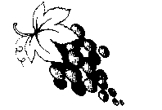
Растёт крупный виноград.
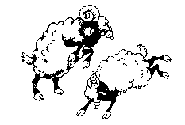
Утром рано два барана у ворот, у ворот, Охраняют два барана огород, огород.
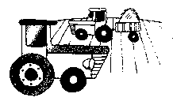
Трактора, трактора Едут по полю с утра.
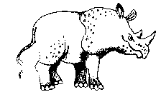
Носорог бодает рогом, Не дразните носорога.
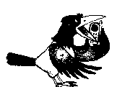

Просит Воробей Ворону вызвать Тигра к телефону.

Придумай слово в рифму и всё повтори. Не забывай произносить [р].

Загадки.
Не зверь, не птица, А нос, как спица.  Летит — кричит,  Сядет — молчит,  Кто его убивает,  Свою кровь проливает. (Комар.) | Маленький мальчишка в сером армячишке,  По дворам шныряет, Крохи подбирает,  По полям кочует — Зернышки ворует. (Воробей) | Рвать цветы легко и просто  Детям маленького роста,  Но тому, кто так высок,  Нелегко сорвать цветок!  (Жираф) С.Я. Маршак
Среди листьев изумрудных  Зреет много гроздьев чудных.  Они из ягод состоят,  И мы зовем их... (виноград).  ТА. Шорыгина | Стоят в поле сестрички —Желтый глаз, белые реснички.  (Ромашки) | Этот гриб красивый, Красный, но поверьте,  он — Опасный.  (Мухомор) ТА. Шорыгина

Работа с текстом.

Рыбалка.

Рома и Юра братья. Они решили наловить для Р в подарок раков и рыбы. Послушай рассказ об их рыбалке и, опираясь на картинки, попробуй пересказать его.

Рома и Юра братья. Они идут на пруд. В пруду братья поймают рыбу и раков. Крупных раков подарят Р.

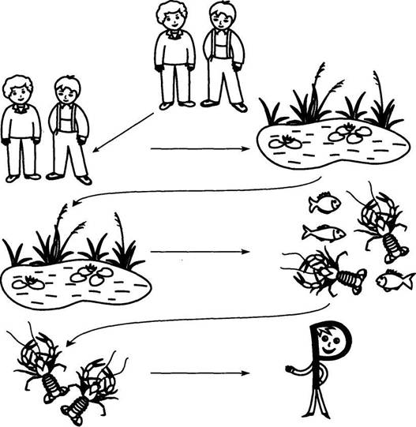

«Пересказ с картинками». Повтори каждое предложение, заменяя картинки словами. Перескажи рассказ с самого начала. Придумай название рассказу.
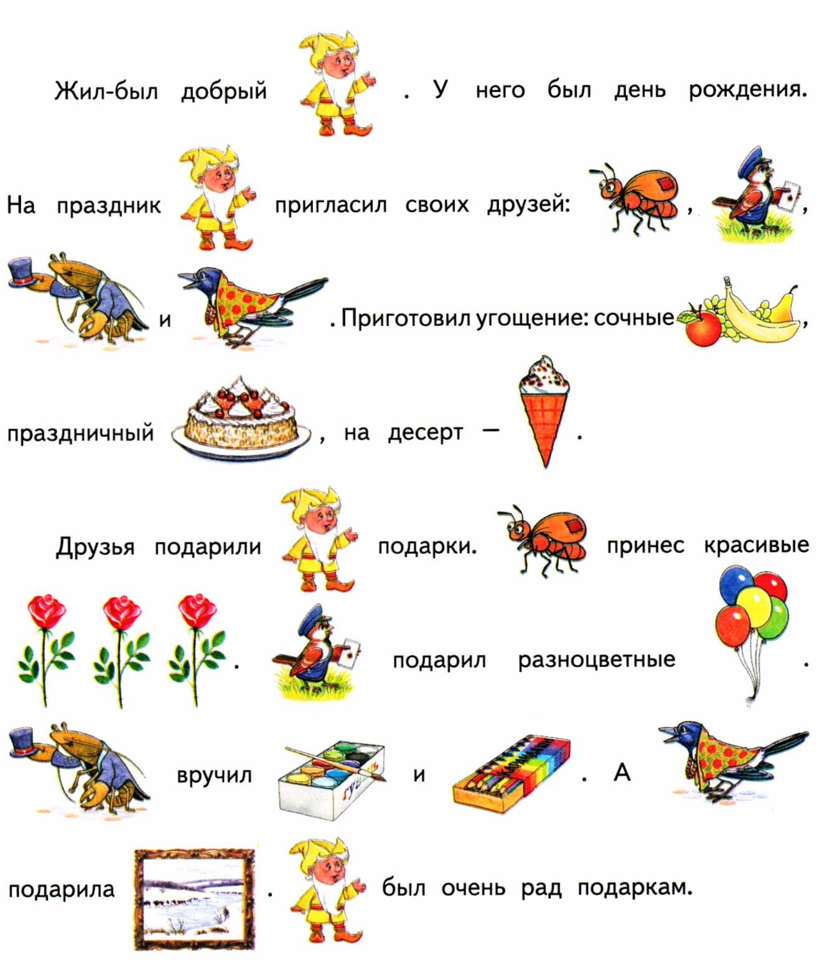

Задание: 1. Прослушать текст или прочитать вслух. 2. Ответить полным ответом на вопросы. 3. Прослушать еще раз. 4. Пересказать текст.

Друг
У Егора есть друг. Его зовут Артём Дронов. Егор дружит с ним с первого класса. Вместе Егор и Артём делают уроки, играют в футбол и компьютерные игры. Как-то раз Егор простудился. Врач прописал ему пить микстуру от кашля. Егор лежал дома в кровати, а Артём купил микстуру в аптеке. Всю неделю Артем навещал своего друга, рассказывал ему школьные новости.
Вопросы:
1) Как зовут друга Егора? 2) Когда начали дружить Егор и Артём?
3) Что вместе делают друзья?
4) Что прописал врач, когда Егор простудился?
5) Кто купил микстуру в аптеке?
6) Что рассказывал Артём Егору?

Поход
Фёдор с друзьями собрался в поход на байдарках. С собой он взял много разных нужных вещей: продукты, палатку, разобранную байдарку, радио, компас. Когда Фёдор и его друзья добрались до озера, они собрали байдарки, уложили вещи и поплыли. Вечером они нашли место для ночлега, разбили палатки, разожгли костёр. На ужин у них была печёная картошка, свежие помидоры и огурцы, а также чай с пирожками.

Вопросы:
1) Куда собрался Фёдор с друзьями?
2) Что взял с собой Фёдор?
3) Когда Фёдор собрал байдарку?
4) Что делали друзья вечером?
5) Что было на ужин у ребят?

МАОУ Абатская СОШ №1
учитель-логопед: Егорова Полина Юрьевна

